**MANUAL DE USUARIO**

**MEDIDAS CAUTELARES**

**TABLA DE CONTENIDO**

**Pág.**

1. Ruta de Acceso al Módulo. 2

2. Creación de Lote. 2

3. Agregar Candidatos. 3

4. Inicio de la medida cautelar. 4

5. Investigación de bienes. 6

6. Embargo 10

7. Proceso de desembargo. 16

7.1. Solicitud de desembargo 16

7.2. Desembargo 22

**MEDIDAS CAUTELARES**

### Ruta de Acceso al Módulo.

La ruta de acceso al módulo es la siguiente:

**Gestión de Cobro / Medidas Cautelares / Proceso de Selección**

*Imagen 1. Ruta de Acceso*

### Creación de Lote.

Para iniciar la creación de un lote, hacer clic en el botón **“Nuevo Lote”**.

*Imagen 2. Proceso de Selección*

En la siguiente ventana diligenciar los siguientes campos obligatorios (*):

* Fecha de lote.
* Tipo de medida cautelar.
* Observación.
* Clic en **Insertar**

*Imagen 3. Ventana Diligenciada*

En la siguiente pantalla se observa que el lote fue creado.

*Imagen 4. Lote Creado*

### Agregar Candidatos.

Luego de haber creado el lote

1. Clic en Agregar Candidato(s).

*Imagen 5. Proceso de Selección*

1. Verificar el estado de su cartera a través de los parámetros de búsqueda.

**Clic en botón Consultar**

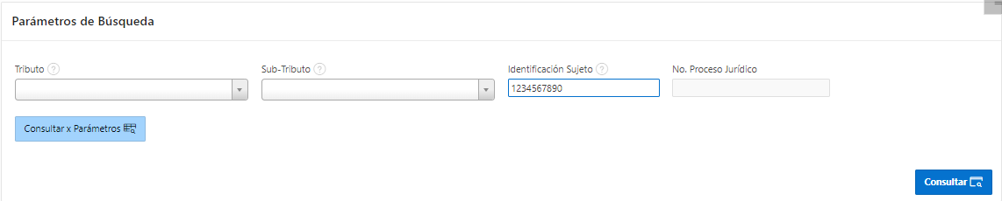

*Imagen 6. Consultar Candidato*

1. Seleccionar los registros o vigencias a procesar.
2. Clic en el botón **“Agregar Sujeto”**.

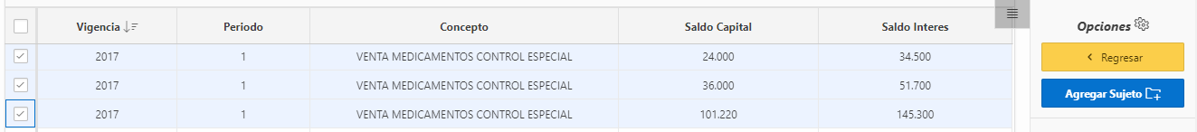

*Imagen 7. Selección de Registros o Vigencias*

***Nota: Este procedimiento de agregar sujetos se puede repetir, para varios sujetos o realizar el cargue a través del archivo de carga masiva de Excel.***

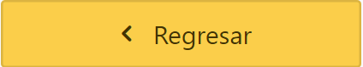

1. Clic en el botón

*Imagen 8. Consulta de Lote*

### Inicio de la medida cautelar.

1. Seleccionar el registro y/o registros.
2. Clic en la opción **“Iniciar Medida Cautelar”**.

*Imagen 9. Proceso de Selección*

1. Diligenciar las celdas de la siguiente manera.

*Imagen 10. Inicio Medida Cautelar*

1. Seleccionar las entidades bancarias.
2. Clic en el Botón “**Iniciar medida Cautelar”**.

*Imagen 11. Entidades por Tipo de Embargo*

En la siguiente pantalla

1. Clic en el botón aceptar.

*Imagen 12. Ventana de Confirmación*

1. Clic en **OK**.

*Imagen 13. Mensaje de Finalización*

1. Para finalizar proceso seleccione **(x) para cerrar**.

### Investigación de bienes.

La ruta de acceso al módulo es la siguiente:

**Gestión de Cobro / Medidas Cautelares /Investigación de bienes y embargo.**



*Imagen 14. Ruta de Acceso*

*Imagen 15. Investigación de Bienes y Embargo*

***Nota: También se puede ingresar a este módulo desde el módulo de “Proceso de selección” al presionar clic en el botón “Investigación de Bienes”.***

Segunda opción para ingresar a este módulo:

**Gestión de Cobro / Medidas Cautelares / proceso de selección**

1. Clic en el botón **“Investigación de Bienes”**

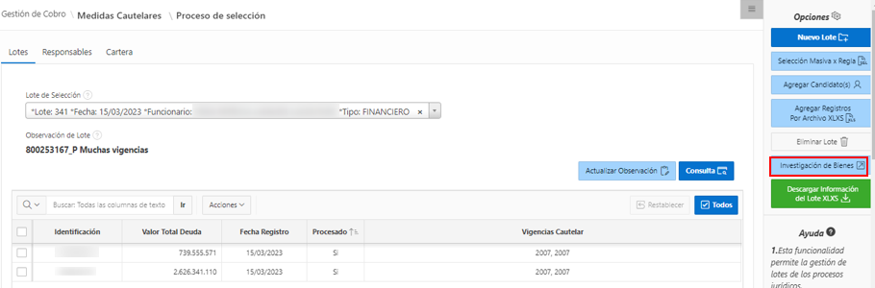

*Imagen 16. Proceso de Selección*

1. Ingresar los parámetros de búsqueda y hacer clic en **“Consultar”**.

*Imagen 17, Investigación de Bienes y Embargo*

1. Seleccionar el registro.

*Imagen 18. Cartera a Embargar*

***Nota: Si desea visualizar el flujo del proceso, clic en el botón “Flujo”.***

*Imagen 19.Cartera a Embargar*

***Se visualiza la etapa en la que se encuentra el proceso.***

*Imagen 20, Flujo de Medida Cautelar*

***Nota: Es recomendable validar la información de las entidades de investigación y los responsables como se muestra en las siguientes imágenes.***

*Imagen 21. Entidades en Investigación*

*Imagen 22. Responsables*

1. Clic en “Enviar a Procesar Embargo”.

*Imagen 23. Enviar a Procesar Embargo*

En la siguiente ventana

1. Clic en el botón **“Aceptar”.**

*Imagen 24. Ventana Emergente*

Se visualiza en pantalla el cambio realizado

1. Clic en **“**OK**”**

*Imagen 25.Ventana de Información*

### Embargo

La ruta de acceso al módulo es la siguiente:

**Gestión de Cobro/Medidas Cautelares/Embargo**

*Imagen 26. Ruta de Acceso*

En la siguiente sección pueden consultar los registros que se encuentren activos para el proceso de embargo.

1. Realizar la búsqueda de acuerdo con los parámetros existentes.

*Imagen 27. Embargo*

***Nota: Se puede visualizar el flujo del proceso, clic en el botón “Flujo”.***

*Imagen 28. Resoluciones de Embargo*

***Se visualiza la etapa de “Embargo”. En la que se encuentra el proceso.***

*Imagen 29. Flujo de Medida Cautelar*

1. Seleccionar el registro.
2. Clic en el botón **“Generar Plantilla de Embargo”**

*Imagen 30. Embargo*

1. Diligenciar los siguientes **campos** obligatorios (*):

<

*Imagen 31. Documentos de Embargo*

1. Clic en el botón **“Generar Documentos de Embargo”**.

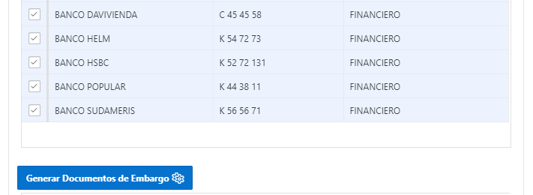

*Imagen 32. Documentos de Embargo*

1. Clic en **“Aceptar”** en la siguiente ventana.

*Imagen 33. Ventana Emergente*

1. Se visualiza el mensaje con el correo a donde llegara la notificación.

*Imagen 34. Ventana de Información*

***Nota: El tiempo de espera de la ejecución del proceso dependerá de la cantidad de registros que se envíen a procesar.***

1. Clic en la tecla **(f5)** que actualiza la página, para poder visualizar los cambios realizados.
2. Clic en el botón **“Ver PDF”** para visualizar el documento generado.

*Imagen 35. Resoluciones de Embargo*

Documento Generado.

1. Para salir Clic en cerrar (**x)**.

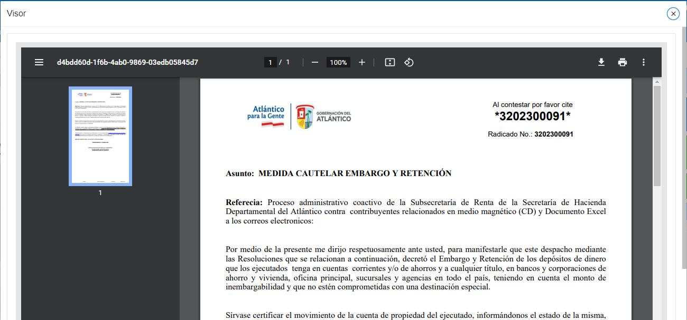

*Imagen 36. Visor PDF*

1. Continuar con el registro.
2. Clic en el botón **“Generar Oficios”**

*Imagen 37. Resoluciones de Embargo*

1. Clic en **“Aceptar”** en la siguiente ventana.

*Imagen 38. Ventana Emergente*

1. Se visualiza el mensaje con el correo a donde llegara la notificación.

*Imagen 39. Ventana Informativa*

1. Verificar en la pestaña de **“Oficios de embargo”** que el Número de Oficio se encuentre creado y que el documento PDF se pueda visualizar.

*Imagen 40. Oficios de Embargo*

1. Para finalizar el proceso clic en **“Ver PDF”**.

*Imagen 41.Visor PDF*

1. Para salir clic en **cerrar (x).**

### Proceso de desembargo.

Este proceso se genera por cualquiera de las causas existentes o parametrizada en el sistema (Error, Pago total, convenios, etc.). Lo primero que se debe realizar es la solicitud de desembargo.

***Nota: Cuando se quiere realizar el proceso de desembargo de un registro (también se puede hacer para varios registros o de forma masiva).***

### Solicitud de desembargo

La ruta de acceso al módulo es la siguiente:

**Gestión de Cobro/Medidas Cautelares/Solicitudes de Desembargo - Funcionario**

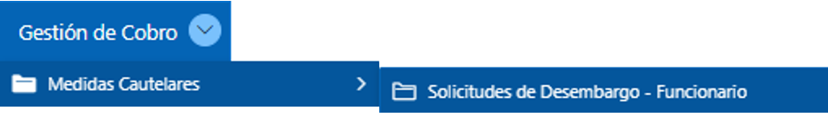

*Imagen 42. Ruta de Acceso*

1. Clic en el botón **“Solicitud de Desembargo”**

*Imagen 43. Solicitudes de Desembargo*

***Nota: Si desea realizar una solicitud masiva hacer clic en “Solicitud de Desembargo Masiva”***

1. Diligenciar los siguientes campos obligatorios **(*)**:

* Numero de la Resolución del Embargo.
* Causal de desembargo.
* Observación.

*Imagen 44. Ventana Solicitud de Desembargo*

1. Ingresar el Número de Resolución.
2. Clic en el botón de **“Búsqueda”**

*Imagen 45. Búsqueda*

1. Seleccionar **la resolución.**

*Imagen 46. Búsqueda*

1. Elegir la causal por la cual se va a desembargar.

*Imagen 47. Solicitud de Desembargo*

1. Proceder a escribir una observación por la cual realiza el desembargo
2. Clic en el botón **“insertar”**.

*Imagen 48. Solicitud de Desembargo*

Se visualiza que la solicitud ha sido creada.

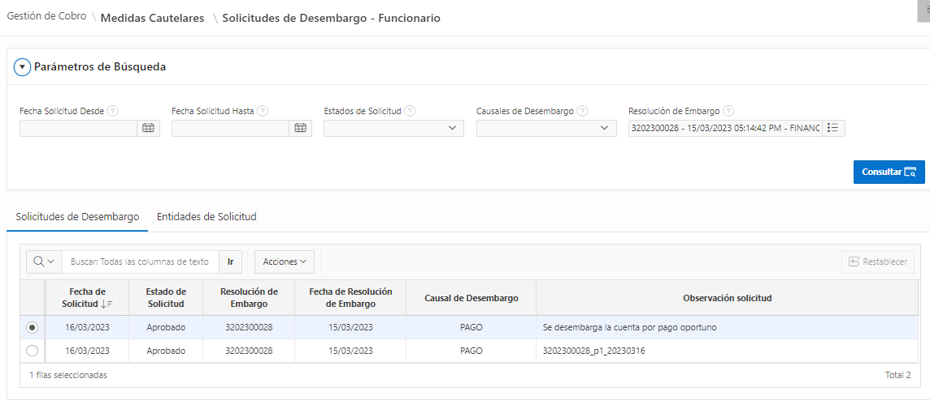

*Imagen 49. Solicitud de Desembargo*

**Ubicarse** en el módulo de Embargo (Imagen 26, Ruta de acceso).

1. Consultar el registro.

*Imagen 50. Embargo*

Para legalizar que el registro siga a la opción **“Desembargo”,** dentro del flujo de tarea existen unos estado o etapas que debe cumplir el registro. Estas etapas o estados son:

* Proyección.
* Revisión.
* Firma.

**El estado : proyección.**



*Imagen 51. Sujeto*

**Proceso de cambio de etapa/estado:**

1. Seleccionar el registro.
2. Clic en **“Aplicar Cambio de Etapa/Estado”.**

*Imagen 52, Embargo*

Se visualiza la ventana

1. Clic en **“Aceptar”.**

*Imagen 53. Ventana Emergente*

**Resultado de primer cambio de estado.**

**Estado: Revisión.**



*Imagen 54. Sujeto*

Se procede a realizar el segundo proceso de cambio de acuerdo al flujo de proceso.

**Estado : Firma**



*Imagen 55. Sujeto*

Para finalizar el proceso, realizar el proceso de cambio de estado.

***Nota: El registro deja de visualizarse en este módulo para visualizarse en el módulo de desembargo.***

### Desembargo

La ruta de acceso al módulo es la siguiente:

**Gestión de Cobro / Medidas Cautelares / Desembargo**

*Imagen 56. Ruta de Acceso*

1. Filtrar por medio de los parámetros de búsqueda para encontrar el sujeto.
2. Dar clic en el botón “**consultar”**.

*Imagen 57. Desembargo*

***Nota: Solo dos campos son obligatorios (*), los demás son opcionales para hacer su consulta más específica. Por ejemplo, con el número de resolución de embargo, como se observa en la imagen 57.***

**Este es el resultado que genera al consultar por el número de resolución de embargo**.



*Imagen 58. Sujeto*

***Nota: Si desea verificar por cual etapa va el flujo hacer clic en el botón “Ir a flujo”.***



*Imagen 59, Sujeto*

***El flujo que debe estar en la etapa de desembargo.***

*Imagen 60. Flujo*

1. Seleccionar el registro.
2. Clic en **“Generar Actos de Desembargo”** para generar la resolución de desembargo y la fecha.

*Imagen 61. Desembargo*

1. Diligenciar los campos obligatorios como se observa en la imagen.

*****Imagen 62. Documentos de Desembargo*

1. Clic en
2. clic en **“Aceptar”**.

*Imagen 63. Ventana Emergente*

1. Se genera el mensaje con el correo a donde llegara la notificación.

*Imagen 64. Ventana de Información*

1. Clic en **(f5)** para actualizar la página.

**A continuación, se visualiza que se crearon el número de resolución de desembargo y la fecha de resolución.**



*Imagen 65. Sujeto*

1. clic en **“Generar Oficios**

*Imagen 66. Desembargo*

1. Clic en el botón **“Aceptar”**.

*Imagen 67. Ventana Emergente*

1. Visualizara el mensaje con el correo a donde llegara la notificación.

*Imagen 68.Ventana de Información*

1. Clic en la pestaña de **“Oficios de Desembargo”** para visualizarse todos los oficios que fueron creados.

*Imagen 69. Oficios de Desembargo*

1. Para finalizar, clic en la opción de alguno de los oficios para visualizar el archivo PDF.

*Imagen 70. Visor de PDF*